DISEÑO DE LA LOSA CON ARMADURA PRINCIPAL PERPENDICULAR AL TRÁFICO

# Características del Proyecto

## Normas de Diseño: CCP-14

### Normas de Diseño: CCP-14 – Norma Colombiana de Diseño de Puentes

#### Justificación:

* No se tiene evidencia de estudio de tránsito que justifique un tráfico actual o crecimiento futuro que justifique un puente a dos carriles.
* La Norma CCP-14 no exige andenes y el carril mínimo de diseño de calzada es de un carril de 3,6m.
* La carga viva vehicular de diseño se mantiene con un camión de 36 toneladas.
* La vida útil del puente se mantiene igual a 75 años

## Materiales

A continuación, se determinan los materiales usados en el diseño del presente puente y sus especificaciones.

|  |  |  |
| --- | --- | --- |
| Material | Resistencia [MPa] | Peso específico [kN/m3] |
| Concreto | {{ fc }} | {{ ‘{:.2f}’.format(pespecifico_concreto ) }} |
| Acero | {{ fy }} | {{ ‘{:.2f}’.format(pespecifico_carpeta_asfaltica) }} |

Tabla 1. Materiales utilizados.

## Dimensiones de las secciones longitudinal y transversal del puente.

En la Figura 1 se muestran las dimensiones de la sección transversal del puente.

Se debe tener en cuenta que la sección propuesta corresponde a un tablero monolítico de acuerdo con la tabla 4.6.2.3-1.

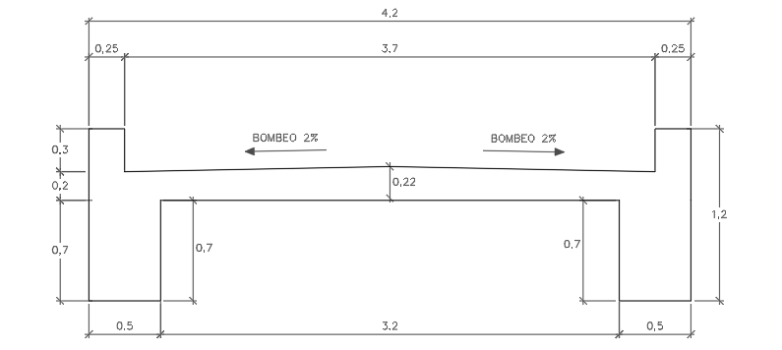

Figura 1. Sección transversal del puente.

|  |  |
| --- | --- |
| Dimensión | Cantidad [m] |
| Ancho de carril | {{ ancho_de_carril }} |
| Ancho de berma | {{ ancho_de_berma }} |
| Ancho de anden | {{ ancho_de_anden }} |
| Espesor carpeta asfáltica | {{ espesor_de_carpeta_asfaltica }} |
| Ancho inferior del bordillo | {{ ancho_inferior_de_bordillo }} |
| Ancho superior del bordillo | {{ ancho_superior_de_bordillo }} |
| Altura de bordillo | {{ altura_de_bordillo }} |
| Ancho total del puente | {{ ancho_total }} |

Tabla 2. Dimensiones sección transversal del puente.

# Diseño de losa

## Solicitación de cargas permanentes

### Cargas muertas

En la Figura 2 se presentan los momentos flectores en la losa del puente debidos a las cargas permanentes.

Figura 2. Momento flector en la losa del puente debido a las cargas permanentes.

Se determinan las cargas provenientes del peso propio de la losa y el peso de la carpeta asfáltica:

|  |  |
| --- | --- |
| Carga | [kN] |
| Concreto | {{ ‘{:.2f}’.format(DC) }} |
| Carpeta asfáltica | {{ ‘{:.2f}’.format(DW ) }} |

### Momentos máximos

#### Por cargas permanentes

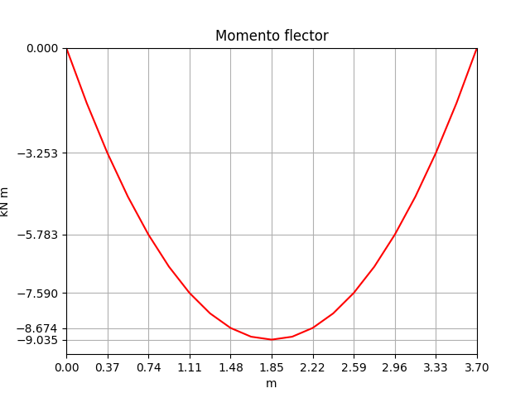

|  |  |
| --- | --- |
| Tipo de carga | [ kNm/m ] |
| Concreto | {{ ‘{:.2f}’.format(MDC) }} |
| Carpeta asfáltica | {{ ‘{:.2f}’.format(MDW) }} |

#### Por cargas transitorias

Figura 3. Posición de los ejes del camión de diseño (360kN) que produce el máximo momento del puente.

|  |  |  |
| --- | --- | --- |
|  |  |  |
| Momento positivo [kNm/m] | Ver tabla A.4 | {{ MLLIMpos }} |

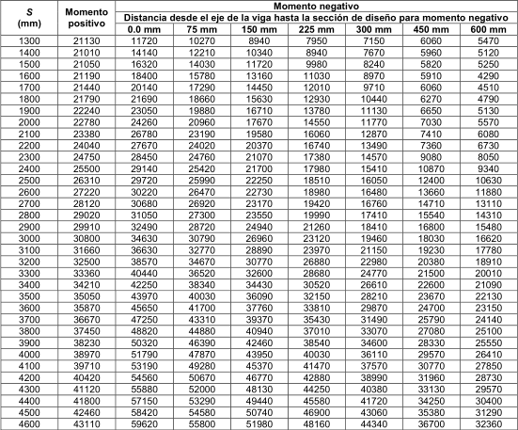

Tabla 3.Momentos máximos de carga viva por unidad de ancho, Nmm/mm. Tabla A4 – CCP-14.

## Diseño a flexión

### Cálculo de armadura para resistir el momento máximo positivo

Estado límite de resistencia I

Se supone que los factores modificadores de carga (1.3.2) son:

|  |  |  |  |
| --- | --- | --- | --- |
| Momento de diseño (Mu) |  | {{ ‘{:.2f}’.format(Mupos) }} kNm/m | Límite de resistencia I , tabla 3.4.1-1 |
| d | Recubrimiento de {{ recub }} cm | {{ ‘{:.2f}’.format(d) }} m |  |
| Cuantía de acero |  | {{ ‘{:.5f}’.format(cuantia_kN_pos) }} |  |
| Área de acero de refuerzo |  | {{ ‘{:.2f}’.format(As_flexion) }} cm² |  |
| Número de barras |  | {{ ‘{:.2f}’.format(No_barras_flexion_pos) }} |  |
| Separación |  | {{ ‘{:.2f}’.format(espac_arm_prin_flexion_pos) }} cm |  |

### Verificación del factor Φ=0,9 para el diseño a flexión

|  |  |  |
| --- | --- | --- |
| Profundidad del bloque de compresiones (a) |  | {{ ‘{:.2f}’.format(a_f_pos) }} m |
| Profundidad del eje neutro (c) |  | {{ ‘{:.2f}’.format(c_f_pos) }} m |
| Deformación unitaria total |  | {{ ‘{:.5f}’.format(defor_total_pos) }} |

En consecuencia, se verifica que Φ=0,90 (Figura C5.5.4.2.1-1)

## Armadura de distribución para las losas con armadura principal perpendicular a la dirección de tráfico (9.7.3.2)

|  |  |  |
| --- | --- | --- |
| Armadura de distribución |  | {{ ‘{:.2f}’.format(Armadura_de_distribucion) }} |
| Área de acero de distribución |  | {{ ‘{:.2f}’.format(As_Armadura_de_distribucion) }} cm² |
| Número de barras |  | {{ ‘{:.2f}’.format(No_barras_dist) }} |
| Separación |  | {{ ‘{:.2f}’.format(espac_arm_dist) }} cm |

## Armadura mínima

|  |  |  |  |
| --- | --- | --- | --- |
| Módulo de rotura del concreto (fr) |  | {{ ‘{:.2f}’.format(fr) }} MPa | Según 5.4.2.6 |
| y |  |  | Según 5.7.3.3.2 |
| Módulo elástico de la sección (Sc) |  | {{ ‘{:.4f}’.format(Sc) }} m3 |  |
|  |  | {{ ‘{:.2f}’.format(Mcr) }} kNm/m | 5.7.3.3.2.1 |

Se comprueba que se cumple:

## Control de fisuración (5.7.3.4)

|  |  |  |  |
| --- | --- | --- | --- |
| Factor de exposición ( |  | 1 | clase 1, según 5.7.3.4 |
|  |  |  |  |
|  |  | {{ ‘{:.2f}’.format(beta_s) }} |  |
| Momento producido por el estado límite de servicio I |  | {{ ‘{:.2f}’.format(Msi) }} kNm/m | 3.4.1.1-1 |
| Módulo de elasticidad del concreto |  | {{ ‘{:.2f}’.format(E_concreto) }} MPa | 5.2.4.2 |
| Módulo de elasticidad del acero |  | 200000 MPa | 5.4.3.2 |
| Relación modular |  | {{ ‘{:.2f}’.format(rel_mod) }} |  |
| Tomando momentos con respecto al eje neutro de la sección |  | {{ ‘{:.2f}’.format(X_cf) }} m |  |
| Momento de inercia de la sección fisurada |  | {{ ‘{:.5f}’.format(I_c) }} m4 |  |
| Esfuerzo actuante sobre el acero, producido por el momento de servicio MSI () |  | {{ ‘{:.2f}’.format(fss) }} MPa |  |
| Espaciamiento máximo del refuerzo en la capa más cercana a la fibra extrema a tracción |  | {{ ‘{:.2f}’.format(espac_control_fisuracion) }} cm |  |

La separación, centro a centro de las barras #5 es {{ ‘{:.2f}’.format(espac_arm_prin_flexion_pos) }} cm, menor que {{ ‘{:.2f}’.format(espac_control_fisuracion) }} cm, por lo que el diseño es satisfactorio.

En consiguiente la separación libre entre barras es: {{ ‘{:.2f}’.format(espac_arm_prin_flexion_pos) }} cm – 2,54 cm= {{ ‘{:.2f}’.format(espac_libre) }} cm.

Por otra parte, la Norma CCp-14 determina en 5.10.3 el siguiente espaciamiento mínimo de la armadura para concreto vaciado in situ:

* 1,5 veces el diámetro de las barras: 1,5*1.59 cm=2.385 cm< {{ ‘{:.2f}’.format(espac_libre) }} cm
* 1,5 veces el tamaño máximo del agregado (3/4 pulg): 1,5*1,905 cm =2,86 cm< {{ ‘{:.2f}’.format(espac_libre) }} cm
* 38 mm < {{ ‘{:.2f}’.format(espac_libre) }} cm

## Armadura por retracción de fraguado y temperatura ( 5.10.8 ).

|  |  |  |  |
| --- | --- | --- | --- |
| Armadura de retracción y temperatura |  | {{ ‘{:.2f}’.format(As_retytemp) }} mm²/m. | Debe cumplir: |
| Número de barras |  | {{ ‘{:.2f}’.format(No_barras_retytemp) }} |  |
| Separación |  | {{ ‘{:.2f}’.format(espa_arm_retytemp) }} cm |  |

Se dispone, en ambas direcciones de la cara superior de la losa, una armadura de retracción y fraguado mayor que la mínima:

Separación máxima del refuerzo de acuerdo con 5.10.8:

* Tres veces el espesor del elemento estructural (3 × {{ ‘{:.2f}’.format(h) }} m = {{ ‘{:.2f}’.format(h3) }} m) o 0,45 m.
* Para muros o zapatas con alturas mayores que 0,45 m. 0.3 m.